2.1. Pauta de Reflexión Definición Proyecto APT


En esta pauta encontrarás una serie de preguntas que te ayudarán a reflexionar sobre el proyecto APT que comenzaste en el curso anterior, sobre sus fortalezas, oportunidades de

mejora e intereses profesionales. Se sugiere que tengas como material de apoyo las evidencias recolectadas a lo largo de todo el proceso de portafolio (APP). En el caso que aún no esté definido, te invitamos a responder desde la pregunta 2 a la 5, con el fin de orientar la búsqueda. En este proceso es fundamental informar al docente de esa situación para que les entregue todas herramientas de orientaciones disponibles. Esta pauta debe ser respondida en forma individual.

1. Piensa en el proyecto que desarrollarán en APT y responde a las siguientes preguntas:
- Los Proyectos APT que ya habían diseñado como plan de trabajo en el curso anterior, ¿se relacionan con tus proyecciones profesionales actuales? ¿Requieren un ajuste? ¿Cuál?

- Respecto la modalidad de trabajo grupal de esta asignatura, ¿Tienes claridad de quienes conforman tu equipo, sus roles y la forma de trabajo colaborativo que adoptaran en esta asignatura?

- El proyecto que desarrollarán en esta asignatura, ¿consideran generar algún impacto social positivo en tu comunidad o entorno más cercano? ¿Cuál?

1.- En estos momentos si se relacionan con mis proyecciones ya que me gusta el diseño de páginas web y buscar soluciones en este caso buscar solución al caso que tenemos

2.- Si tenemos claridad de quienes conforman el grupo y cada rol que cada uno toma, en mi caso soy el que realizara la página web lo que es el frontend y hacer documentación necesaria.

3 Si ya que nuestro proyecto es realizar una página web sobre una panadería pastelería saludable, ya que hay muchas tiendas que no tienen pagina web.

Para responder las preguntas 2,3,4 y 5, se sugiere que tengas como material de apoyo las evidencias recolectadas a lo largo de todo el proceso de portafolio (APP), y que revises en el anexo de la guía del estudiante tu malla curricular, y las competencias y unidades de competencia por asignatura o certificado y la pauta de evaluación de éstas. Informa a tu
docente y solicita orientación.

2. Si aún no hay ninguna idea de proyecto en concreto que desarrollar, piensa y responde las siguientes preguntas que te pueden orientar:
- ¿Qué área(s) de desempeño y competencias crees que debería abordar este Proyecto APT?
- ¿Qué tipo de proyecto crees que podría ayudarte más en tu desarrollo profesional?
- ¿En qué contexto se debería situar este Proyecto APT?
1.- Aborda en el área de desarrollo de paginas web ya que el proyecto consiste en diseñar una pagina web y aplicación móvil funcionales, se aplican habilidades de planificación, análisis de requerimientos y trabajo autónomo, necesarias para desarrollar un proyecto completo desde el inicio hasta su implementación final.
2.- El tipo de proyecto que me ayudaría es crear paginas web completas y funcionales ya que esta relacionada con el área de trabajo donde me quiero desempeñar y me permitirá aplicar mis conocimientos en base de datos y aprender nuevas tecnologías
3.- El Proyecto APT se sitúa en un contexto real o simulado de una empresa o emprendimiento, donde se necesite desarrollar una página web para mostrar productos o servicios, en este caso se enfoca en la creación de paginas web para un emprendimiento de panadería y pastelería saludables lo que permite trabajar en los requerimientos principales del cliente en este caso puedo aplicar mis conocimientos aprendidos para este proyecto

3. Revisa la malla de tu carrera, piensa en las asignaturas o certificados de competencias que has cursado hasta ahora. Responde:
● ¿Cuáles son las asignaturas o certificados que más te gustaron y/o se relacionan con tus intereses profesionales? ¿Qué es lo que más te gustó de cada uno?
Yo vengo de otra sede y de otra malla, pero las asignaturas que más me gustaron fueron arquitectura y desarrollo web de escritorio ya que me enseñaron sobre como comenzar un proyecto desde 0 paso a paso viendo los requerimientos del cliente y que todo esté en orden y de manera prolija

4. Revisa las competencias y unidades de competencias correspondientes a cada asignatura de la malla de tu carrera. Marca en verde las competencias o unidades de competencia que consideras son tus fortalezas y en rojo las que requieren ser fortalecidas. A partir de este ejercicio responde:
- ¿Cuáles consideras que tienes más desarrolladas y te sientes más seguro aplicando? ¿En cuáles te sientes más débil y requieren ser fortalecidas?
- Sumado a lo anterior, ¿Hay alguna competencia que hayas desarrollado en algún pasatiempo, voluntariado, deporte u otra actividad extracurricular que quieras destacar?
1.-Las fortalezas que tengo vendrían siendo modelamiento de base de datos, consulta de base de datos, desarrollo de software des escritorio, programación web, arquitectura ya que son los ramos que mas me gustaron y de los que mas he aprendido. Y las rojas serian nivelación matemática, matemática aplicada y estadística descriptiva ya que no soy muy bueno en matemáticas pero aun así logre aprobar todo.
2.-De momento nada el único pasatiempo que tengo es anexo a la informática que es de baterista que me ha servido para poder quitar la inseguridad a la hora de tener que exponer los powert point que he tenido durante la carrera
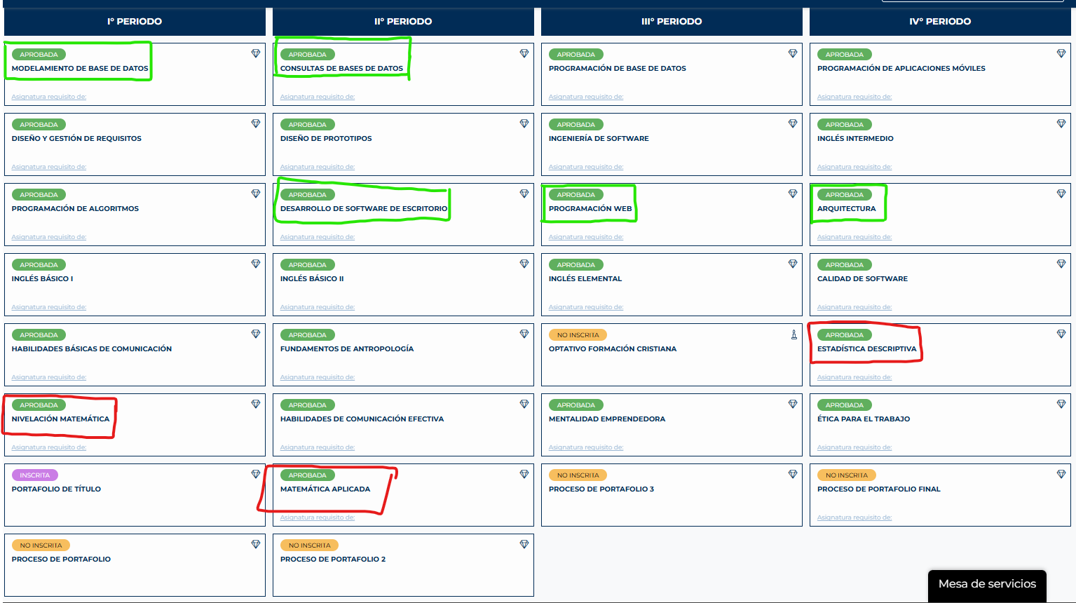

5. A partir de las respuestas anteriores y el perfil de egreso de tu carrera (competencias), responde las siguientes preguntas:
- ¿Qué tipo de trabajo te gustaría hacer cuando egreses de tu carrera?
- ¿Cómo te gustaría que fuera tu escenario laboral en 5 años más? ¿Qué te gustaría estar haciendo?
- ¿Cuáles son tus principales intereses profesionales? ¿Hay alguna área de desempeño que te interesen más?
- ¿Cuáles son las principales competencias que se relacionan con tus intereses profesionales? ¿Hay alguna de ellas que sientas que requieres especialmente fortalecer?

- 1.- Cuando egrese de mi carrera me gustaría trabajar en el área de desarrollo de software, especialmente en el desarrollo web. Me interesa poder crear soluciones eficientes, optimizar procesos y desarrollar páginas o sistemas que sean rápidos, funcionales y útiles para las personas o empresas.
- 2.- En cinco años me gustaría estar trabajando en una empresa de tecnología o desarrollo de software, desempeñándome como desarrollador full stack. Me gustaría tener un amplio conocimiento en programación web, bases de datos y desarrollo de sistemas, para poder participar en proyectos grandes y aportar con soluciones eficientes.
- 3.-Mis principales intereses profesionales están relacionados con la programación, especialmente el desarrollo web y el análisis de datos. Me gusta mucho crear páginas web, mejorar su funcionamiento y hacer que los procesos sean más rápidos y eficientes. Sin embargo, también me llama la atención el área de analista de datos, ya que permite trabajar con información y obtener resultados útiles para la toma de decisiones.
- 4.- Las principales competencias relacionadas con mis intereses profesionales son la lógica de programación, el desarrollo web, el manejo de bases de datos y la capacidad de resolver problemas. También considero importante la capacidad de aprender nuevas tecnologías, trabajar en equipo y adaptarse a los cambios.

